SYTUACJA NA RYNKU PRACY W WOJEWÓDZTWIE LUBUSKIM
w marcu 2026 roku
Na koniec marca 2026 roku w rejestrach bezrobotnych znajdowało się 22.148 osób, co oznacza spadek o 244 osoby w stosunku do poprzedniego miesiąca, oraz wzrost o 4.799 osób w relacji do analogicznego miesiąca roku poprzedniego. Stopa bezrobocia w województwie lubuskim na koniec lutego wyniosła 6,2% (dla kraju 6,1%).
W omawianym miesiącu liczba bezrobotnych z prawem do zasiłku wyniosła 3.248 osób, o 102 osoby mniej w porównaniu do miesiąca poprzedniego oraz o 282 osoby więcej w porównaniu z analogicznym miesiącem roku poprzedniego.
LICZBA BEZROBOTNYCH zarejestrowanych w powiatowych urzędach pracy województwa lubuskiego w okresie marzec 2023 roku – marzec 2026 roku
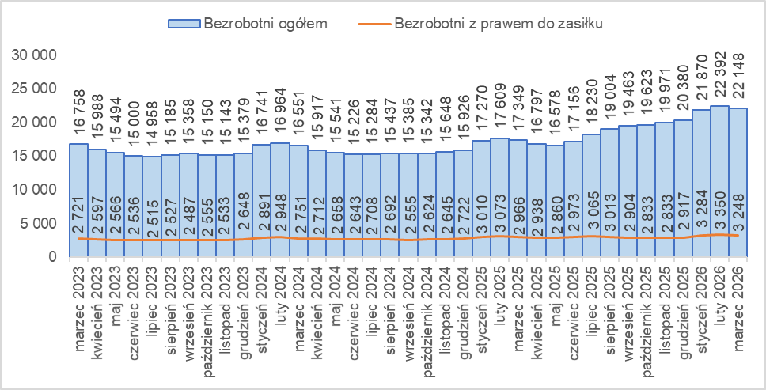
Źródło: opracowanie własne na podstawie danych PUP.
LICZBA BEZROBOTNYCH W POWIATACH województwa lubuskiego na koniec marca 2026 roku, w relacji do analogicznego miesiąca roku poprzedniego
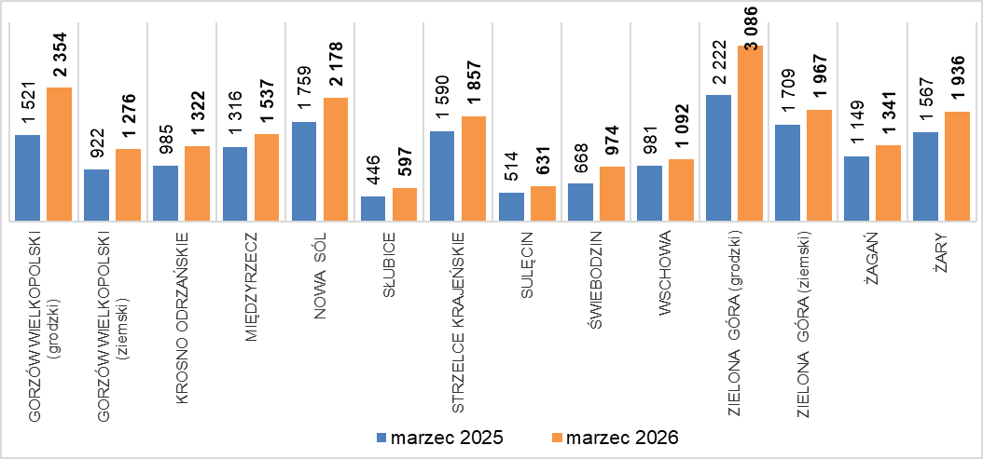
Źródło: opracowanie własne na podstawie danych PUP.
W porównaniu do analogicznego okresu roku poprzedniego we wszystkich powiatach odnotowano wzrost liczby bezrobotnych (największy w powiecie zielonogórskim grodzkim).
W marcu 2026 roku pracodawcy zgłosili do powiatowych urzędów pracy łącznie 1.192 oferty pracy, tj. więcej o 474 niż w poprzednim miesiącu, oraz mniej o 873 w porównaniu z analogicznym miesiącem roku poprzedniego.
Liczba OFERT PRACY zgłoszonych do powiatowych urzędów pracy w okresie marzec 2023 roku – marzec 2026 roku
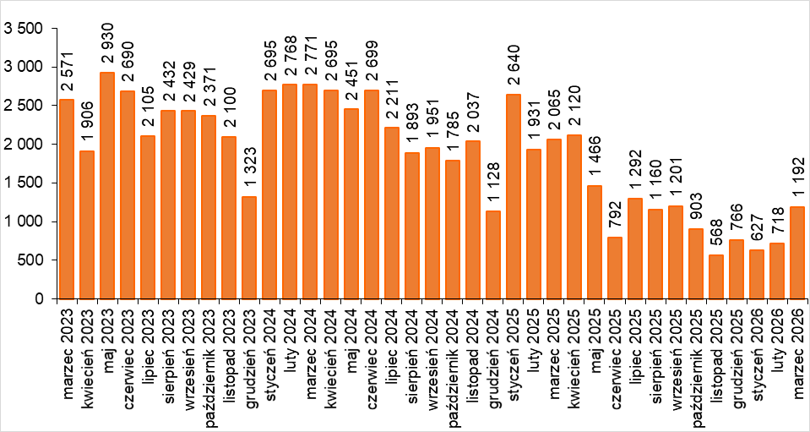
Źródło: opracowanie własne na podstawie danych PUP.
BEZROBOTNI, KTÓRYM PRZYSŁUGUJE PIERWSZEŃSTWO DO UDZIAŁU W FORMACH POMOCY na rynku pracy w marcu 2026 roku, w relacji do analogicznego miesiąca roku poprzedniego
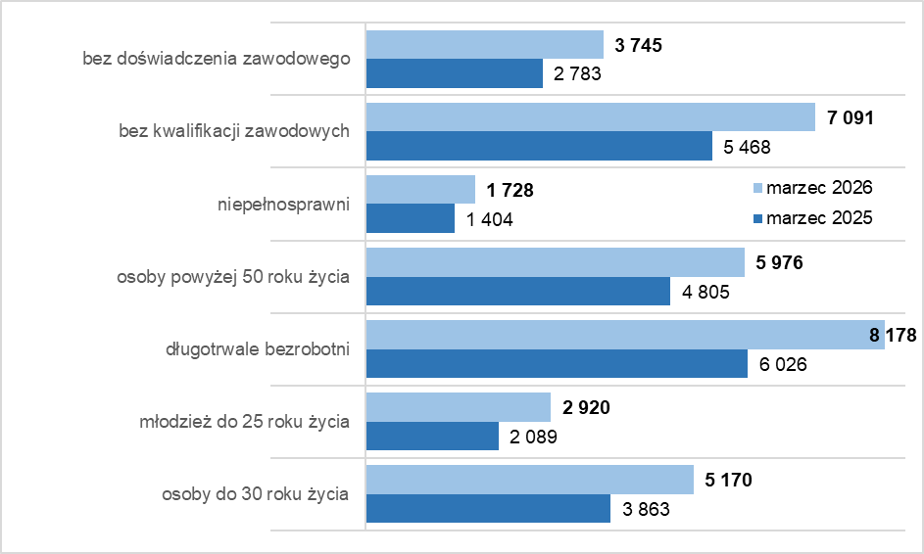
Źródło: opracowanie własne na podstawie danych PUP.
Na koniec marca 2026 roku w rejestrach bezrobotnych było 8.178 długotrwale bezrobotnych (36,9% ogółu), 7.091 bez kwalifikacji zawodowych (32,0%), 5.976 osób powyżej 50 roku życia (27,0%), 5.170 osób do 30 roku życia (23,3%).

dane GUS - publikowane za dany miesiąc ok. 25 dnia kolejnego miesiąca

